Муниципальное автономное дошкольное образовательное
учреждение детский сад № 149 города Тюмени

Опыт работы

Тема: «РАЗВИТИЕ ХУДОЖЕСТВЕННО – ТВОРЧЕСКИХ СПОСОБНОСТЕЙ ДОШКОЛЬНИКОВ В ПРОЦЕССЕ ПРОДУКТИВНОЙ ДЕЯТЕЛЬНОСТИ»

Воспитатель:
Гашева Елена
Игоревна

Тюмень, 2018 г.
Содержание
Введение……………………………………………………………………………….3
Актуальность………………………………………………………………………….3
Цели и задачи…………………………………………………………………………4
Совместная и самостоятельная деятельность педагога с детьми…………………6
Картотека игр…………………………………………………………………………11
Работа с семьями воспитанников……………………………………………………13
Диагностика, результативность опыта………………………………………………16
Перспектива и дальнейшее направление моей работы по изобразительной деятельности…………………………………………………………………………..18
Список используемой литературы…………………………………………………..20

Опыт работы
«РАЗВИТИЕ ХУДОЖЕСТВЕННО – ТВОРЧЕСКИХ СПОСОБНОСТЕЙ ДОШКОЛЬНИКОВ В ПРОЦЕССЕ ПРОДУКТИВНОЙ ДЕЯТЕЛЬНОСТИ»
«Каждый ребенок – художник.
Трудность в том, чтобы остаться
художником выйдя из детского возраста»
Пабло Пикассо.
Введение
Выбор темы исследования, посвященного проблеме целенаправленного и активного воздействия на развитие художественно - творческих способностей детей в процессе продуктивной деятельности возник не случайно. Она проектировалась с учетом современных социально - культурных запросов, Федеральных государственных требований, накопленного опыта реализации программы, проблемных моментов в моей практике, интересов и возможностей детей.
Актуальность. В настоящее время произошли кардинальные изменения в общественной и экономической жизни нашего государства, наступил век нанотехнологий и информатизации, обществу требуются личности инициативные, способные нестандартно мыслить, быть готовыми к активности творческого характера, умеющие создавать креативные продукты своей деятельности. С психологической точки зрения дошкольное детство является благоприятным периодом для развития творческих способностей потому, что в этом возрасте дети чрезвычайно любознательны, у них есть огромное желание познавать окружающий мир. В этом контексте проблема развития творческих способностей детей дошкольного возраста приобретает особое значение. Важную роль в их развитии играет продуктивная деятельность, так как, наряду с игровой, она в дошкольном детстве является ведущей деятельностью. Данный аспект находит отражение в формулировках ФГОС, предполагающих как «развитие продуктивной деятельности», так и «творчества» дошкольников.
Развитию творческих способностей дошкольников придается особое значение в условиях стандартизации дошкольного образования. Наиболее эффективным средством для развития творческого мышления и воображения детей является продуктивная деятельность.
Способствующая:
- Развитию способности нестандартно мыслить;
- Готовности к активности творческого характера;
- Умению создавать креативные продукты собственной деятельности;
- Формированию эстетического отношения к миру;
- Развивается ассоциативное мышление и любознательность, наблюдательность и воображение;
- Совершенствуются технические умения и навыки рисования;
- Воспитывается художественный вкус и чувство гармонии;
Цель и задачи
Цель моей педагогической деятельности - создание условий для развития художественно - творческих способностей детей дошкольного возраста в процессе продуктивной деятельности.
Для решения поставленной цели были определены следующие задачи:
1. Анализ психолого - педагогической и методической литературы о влиянии продуктивной деятельности на развитие художественно - творческих способностей детей дошкольного возраста;
2. Провести диагностику художественно - творческих способностей детей дошкольного возраста.
3. Отобрать и систематизировать формы организации детей, методы и приемы способствующих развитию художественно - творческих способностей детей дошкольного возраста в процессе продуктивной деятельности.
4. Вовлечь родителей в совместную творческую деятельность, формировать их психолого - педагогическую компетентность в области детского художественного творчества.
5. Формировать у детей позицию художника - творца, поддержка проявления самостоятельности, инициативности, индивидуальности, рефлексии, активизировать творческие проявления в процессе приобщения к искусству и собственной продуктивной деятельности в ходе создания выразительного оригинального образа, творческого экспериментирования с изобразительными материалами, применения способов создания по собственной инициативе и в новых условиях, использование разнообразных изобразительных техник и их сочетаний.
6. Развивать у детей компоненты продуктивной деятельности:
- целеполагания,
- освоение средств и способов создания изображения, продукта деятельности,
- развитие технических и изобразительно - выразительных умений, умений эффективно взаимодействовать с другими детьми в процессе выполнения коллективных творческих работ.
7. Анализ результатов педагогической деятельности.
Переход к педагогике сотрудничества, педагогике развития позволил мне эффективно развить художественно - творческие способности дошкольников в изобразительной деятельности.
Для решения поставленных задач я выделила основные направления моей деятельности:
- Создание и обогащение развивающей среды в группе «Смешарики» необходимыми материалами для продуктивной деятельности детей, стимулирующей самостоятельность и инициативность детей и обеспечивающей развитие художественно - творческих способностей воспитанников.
- Организация совместной деятельности с детьми и самостоятельной деятельности детей в области «Художественно - эстетическое развитие». Вовлечение родителей в творческий процесс с детьми. Развитие собственной креативности.
- Проведение мониторинга освоения детьми области «Художественно - эстетическое развитие», включающий в себя диагностику детей и анкетирование родителей «Роль семьи в организации продуктивных видов деятельности».
Совместная и самостоятельная деятельность
педагога с детьми.

В своей работе я опиралась на методические разработки:
- Ю. В. Рузановой «Развитие моторики рук у дошкольников в нетрадиционной изобразительной деятельности»,
- программу художественного воспитания обучения и развития детей 2-7 лет «Цветные ладошки» И. А. Лыковой,
- технологию ТРИЗ Г. С. Альтшуллер - эти авторы предлагают новые формы, методы и приемы организации продуктивной деятельности детей дошкольного возраста в современных условиях.
Творческие способности зависят от наличия разнообразия прежнего опыта человека, ребенка. Необходимо расширять опыт ребенка, для того чтобы создать достаточно прочные основы для его творческой деятельности. Чем больше ребенок видит и слышит, тем больше он понимает и усваивает.
В своей работе использую компьютерные презентации по художественному творчеству. Я формировала у детей интерес к продуктивной деятельности, способствовала развитию художественно - творческих способностей. Свою деятельность осуществляю через создание игровых образовательных ситуаций, на одних - дети погружаются в мир красоты, открывают для себя красоту окружающего мира, природы, предметов искусства, знакомятся с жанрами искусства (портрет, натюрморт) на других - осваивают новые способы действий с материалами, экспериментировали с цветом.
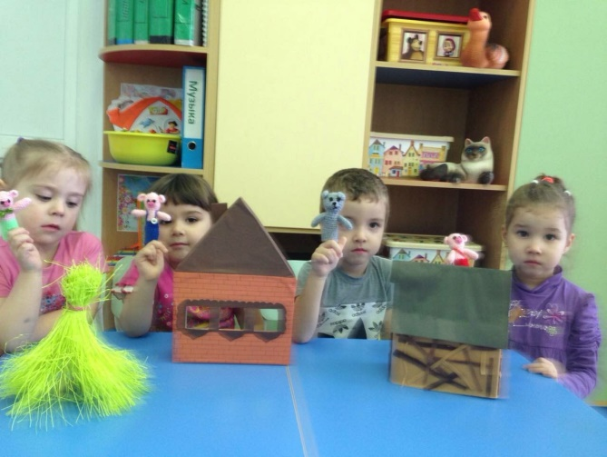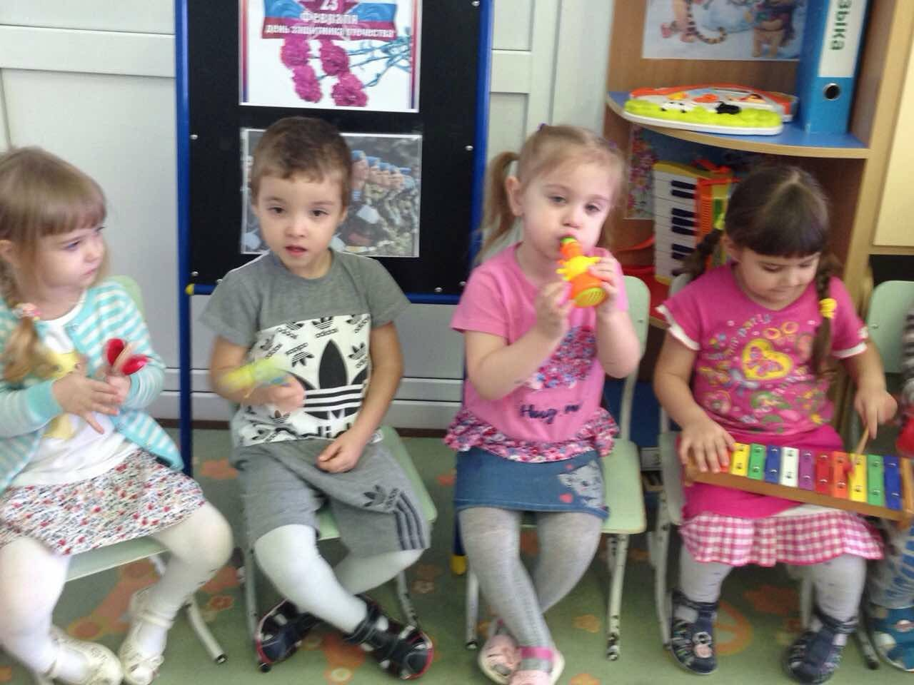
Игровые образовательные ситуации у меня проходят из трех частей: чтобы заинтересовать совместной деятельностью детей в первой части провожу постановку игровой проблемы, игровой мотивации (кому - нибудь помочь, исправить чьи - то ошибки).
Во второй части происходит обогащение детского творческого опыта. Вместе с детьми мы рассматриваем произведение искусства и обсуждаем его, или активизирую детскую деятельность на создание какого - либо продукта детского творчества.
В третьей части обобщаю полученный опыт, обыгрываем ситуацию и она плавно перетекает в игру. Вместе с детьми мы отправляемся в путешествие или сказку, по дороге выполняя творческие задания, помогая персонажам.
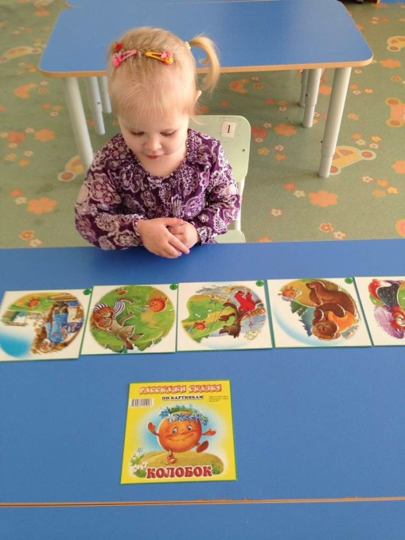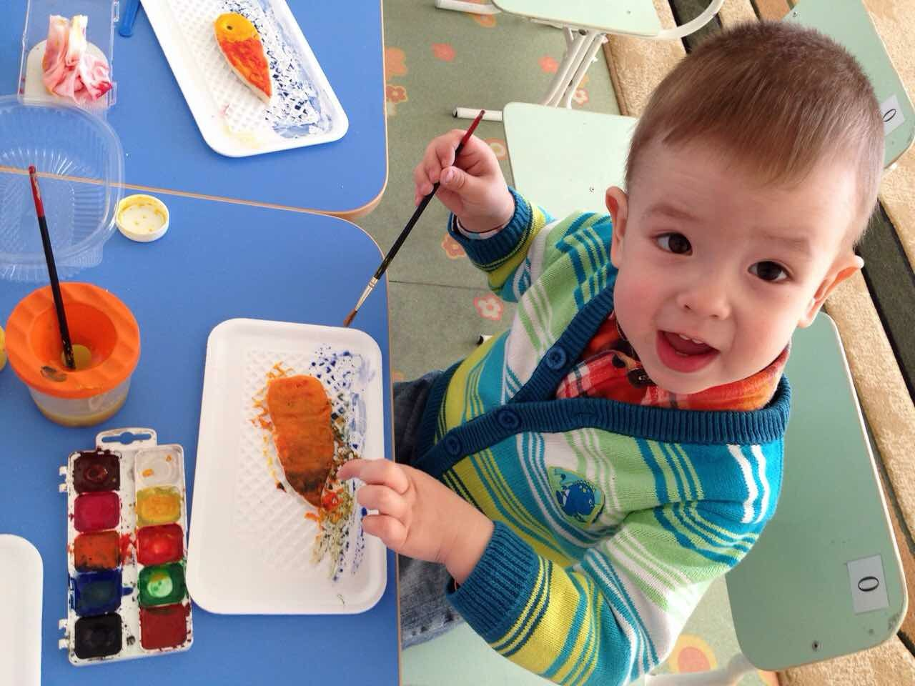
Большой потенциал для развития художественно - творческих способностей дошкольников заложен в совместной со взрослыми и самостоятельной деятельности детей. Моим ребятам очень нравится принимать участие в выставках своих работ («Мама лучшая на свете» и др.), где они бывают главными экскурсоводами.
Использовала в своей работе метод проектов, где учитывался принцип интеграции с другими образовательными областями.
Проект: «Земля – наш общий дом». В проекте дети узнали много нового о мире природы. Цель проекта: формирование у детей дошкольного возраста осознанно правильного отношения к явлениям, объектам живой и неживой природы, любви к природе родного края, которая составляет их непосредственное окружение в данный момент.
Задачи:
- Пополняем знания детей о правилах поведения в природе;
- Вызываем познавательный интерес к природе;
- Расширяем представление о том, что лес - это сообщество растений и животных;
- Воспитываем бережное отношение к природе, паркам, животным, птицам, соблюдать чистоту и порядок на улицах города , территории детского сада;
-Заинтересовываем родителей совместной образовательной деятельностью с детьми;
В проекте использовались образовательные задачи:
- познавательное развитие;
- речевое развитие;
- художественно - эстетическое развитие;
- физическое развитие;
- социально - коммуникативное развитие.
Формы и методы работы:
- Наблюдения (за птицами, домашними животными, деревьями, насекомыми, явлениями природы и т.д., игры («У медведя во бору», «Хитрая лиса», «Воробушки и автомобиль» и т.д., познавательная и игровая деятельность;
- Дидактические игры «Вершки и корешки», «Чудесный мешочек»,
- Экологическое лото «Животные», «Цветы», «Собери картинку».
- Просмотр презентаций «Лес наше богатство», «В гости на ферму», и т.д.
- Продуктивная деятельность изготовление кормушек со взрослыми
(рисование веток мимозы, лепка божья коровка, аппликация «божья коровка» с помощью обрывания бумаги изготовление ствола дерева березы и т.д.
- Слушание музыкальных произведений, звуков природы.
- Рассматривание иллюстраций с изображением различных растений, животных, деревьев и цветов.
- Чтение стихов, потешек, песен, загадок о растениях и животных, насекомых
- Оформление уголка «Огород на окне».
Проводила такие игры как «Прятки в отпечатке» - дети отгадывали на что похож отпечаток ладони, и предлагала дорисовать до какого - либо образа; «Семейка медвежат» - предлагала детям трафареты медвежат и просила одеть каждого в свой наряд, наклеить разные материалы (нитки, салфетки, ватные шарики).
Сочетала рисование и аппликацию, лепку и аппликацию.
На 8 марта и 23 февраля дети рисовали портреты папы и мамы, а украшали при помощи аппликации.
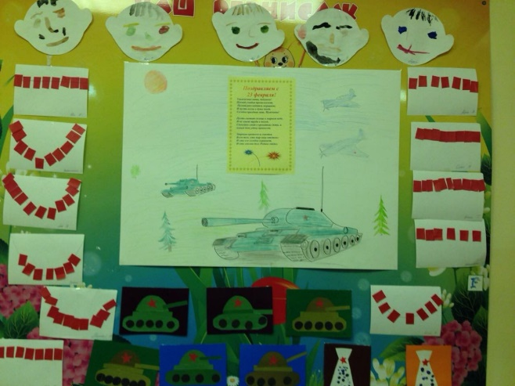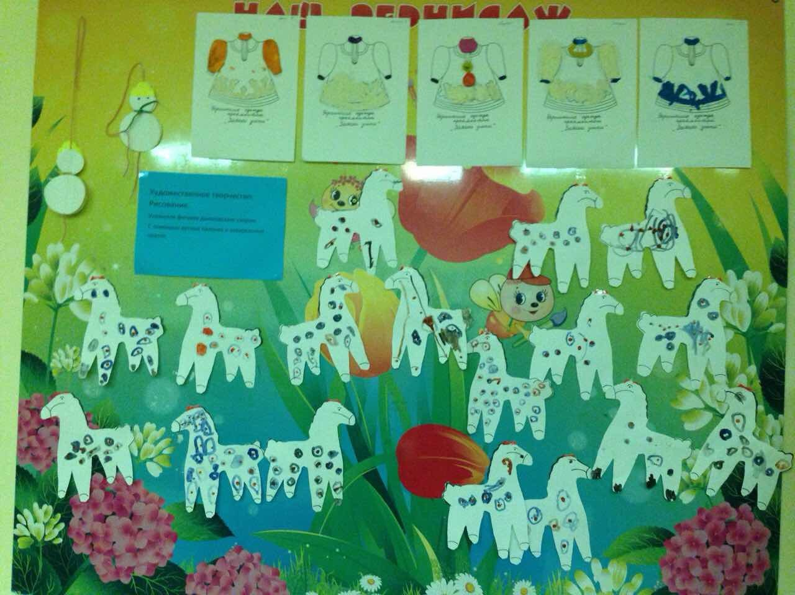
У детей я формировала мотив - стремление выполнить изображение по - своему, «не так как другие», и затем на этой основе еще более высокий мотив - потребность, желание, стремление заняться творческой деятельностью.
Использовала прием сотворчества и коллективных работ. Дети выполняли коллективную аппликацию, изображали улицу города, готовые приклеивали дома, машины, людей используя вырезки из журналов, делая работу в технике коллажа.
Картотека игр
- Дидактическая игра «Кто играет с нами в прятки».
Цель: учить детей сравнивать цвет, фон рисунка с окраской животных, которая позволяет этим животным быть незаметными на данном фоне.
Материал и оборудование: карточки с фоном разного цвета (зеленый, желтый, полосатый, коричневый, белый, фигурки животных (лягушка, тигр, белый медведь, заяц-беляк и заяц-русак и т. д.).
Правила игры: взять по две карточки разного цвета, назвать животных с похожей окраской; получив фигурку, обвести ее на нужном фоне.
Игровые действия: угадывание «хитрых» животных, рисование их на карточках с соответствующим фоном.
- Дидактическая игра «Портреты».
Цель: научить детей рисовать голову, используя шаблоны.
Материалы и оборудование: лист бумаги с прорисованным овалом лица; картонные шаблоны бровей, глаз, носа, губ, ушей, причесок.
Игровые действия: на листе выкладывают шаблонами голову, обводят, раскрашивают получившийся портрет.
- Дидактическая игра «Укрась шапку, шарф, рукавички».
Цель: закрепить знания детей об основных цветах спектра. Продолжать знакомить детей с геометрическими фигурами: круг, квадрат, треугольник.
Материал и оборудование: шаблоны из картона (шапка, шарф, рукавички, геометрические фигуры.
Правила игры: воспитатель предлагает детям шапку, шарф и рукавички. Дети украшают одежду предложенными геометрическими фигурами по заданию воспитателя: «Укрась шарфик синими геометрическими фигурами» и т. д.
- Дидактическая игра «Цветное лото».
Цель: развивать у детей умения различать цвета, называть предметы одного цвета.
Материал и оборудование: 4 карты, разделённые на 4 клетки, в которых изображены предметы одного цвета: красного – звезда, флажок, цветок, вишни; жёлтого – лимон, подсолнух, репа, груша; зеленого – виноград, ель, лист растения, огурец; синего – василек, колокольчик, сливы, воздушный шар; бумажные квадратики таких же цветов.
Правила игры: воспитатель раздаёт детям карты, а посредине стола кладёт 16 квадратиков четырех разных оттенков. Предлагает детям отобрать по 4 квадратика таких же цветов, как предметы на их картах, и разложить их по соответствующим клеткам. Затем просит рассказать, какие цвета использованы художником. Например: «У меня все предметы жёлтого цвета» или: «У меня синие предметы».
- «Найди друзей среди красок »
Цель: обнаружить уровень знаний детей в выборе краски, которая отвечает цвету предмета; выполнить рисунок в цвете
Ход игры: на листах бумаги нарисованы силуэты предметов. Воспитатель дает задание найти среди предметов « друзей » желтой, зеленой, синей, красной красок. Дети находят предметы, которые отвечают определенному цвету, раскрашивают их.
- Дидактическая игра «Лужок с цветами»
Цель: Развивать воображение, творчество.Материал: Краски для пальчиковой живописи. Фломастеры.
Задание: Педагог предлагает детям нарисовать пальчиками летний лужок: цветы, деревья, бабочек. Травинки дорисовать кистью
- «Закончи картинку»
Цель: обнаружить уровень формирования восприятия и определения предмета за его частями, уметь его дорисовать; развивать фантазию, воображение.
Ход игры: на картинках частично нарисованы предметы (зайка, елка.). Нужно узнать предмет, дорисовывать части, которых не хватает, и раскрасить.
Работа с семьями воспитанников.
Организуя работу по повышению художественно - творческих способностей, я старалась действовать в тесном контакте с родителями моих воспитанников, потому без взаимных усилий было бы очень трудно, ведь именно родители - первые учителя и воспитатели, и сила их воздействия на детей велика.
В качестве взаимодействия детского сада и семьи вместе с родителями на участке для прогулок с детьми в зимний период времени оформили наш участок группы «Смешарики» в стиле «Декоративно – прикладная роспись «Зимняя гжель»». А также участвовала в городском конкурсе фотографий снежных фигур «Белый фестиваль». В 2017 году участвовала во всероссийском фото конкурсе «Зимнее настроение». Где получила диплом 1 степени. А также вместе с родителями участвовала в выставке - конкурсе творческих семейных работ «Русские валенки». Организовала и подготовила детей к конкурсу новогодних поделок вместе с родителями «Волшебная зима».
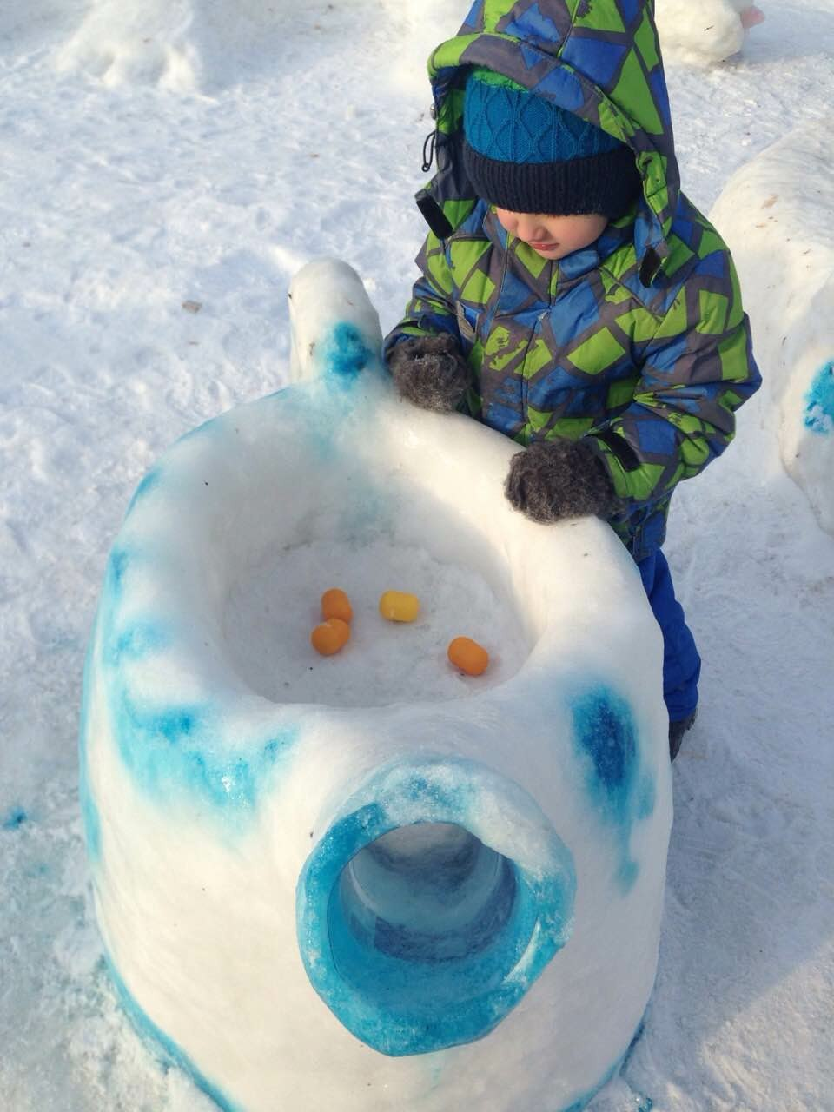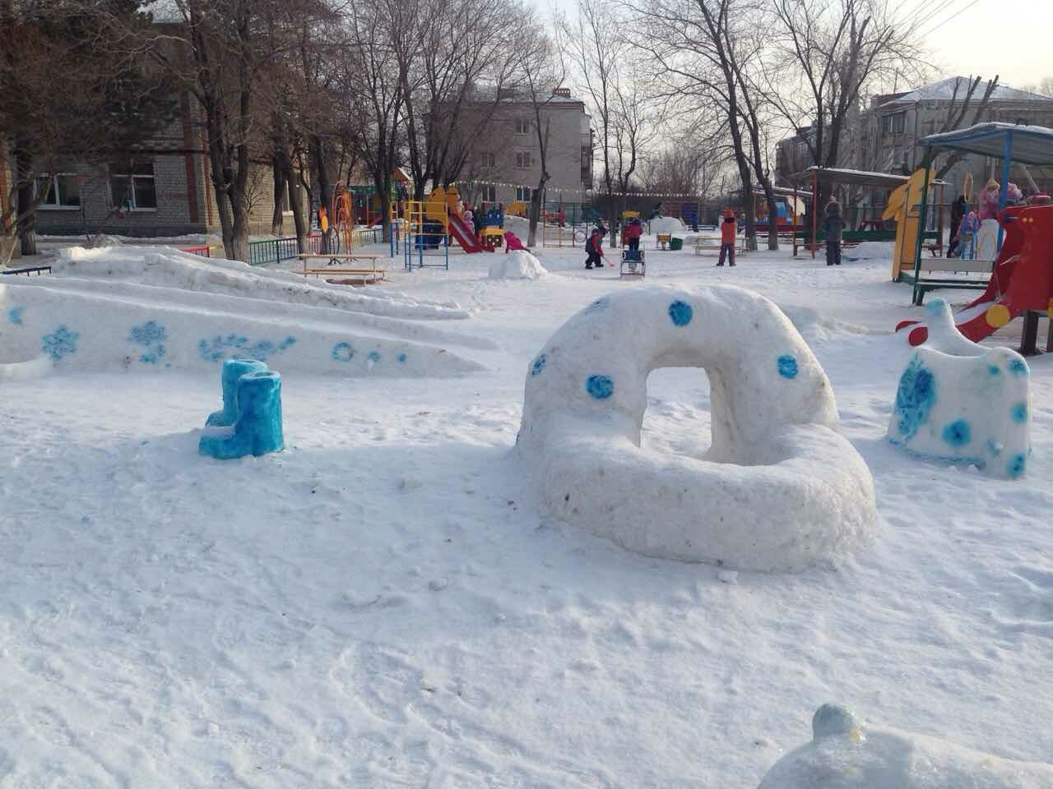
Проектировали и сделали макет вместе с родителями «Деревенский дворик». Организовывали различные мастерские, где занимались рукоделием, изготовлением различных поделок.
Участвовали в городском конкурсе детского рисунка «Сказки от Бианки». А также участвовали в региональном конкурсе творческих работ.
Проводила мастер - классы выходного дня для родителей по тестопластике «Развиваем руки или тесто это просто».
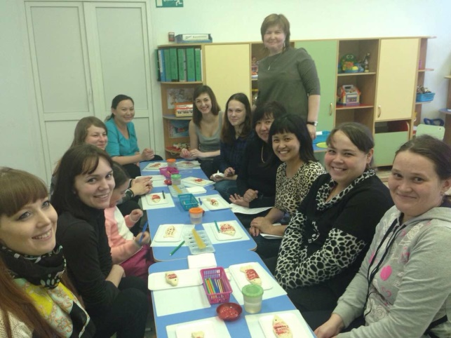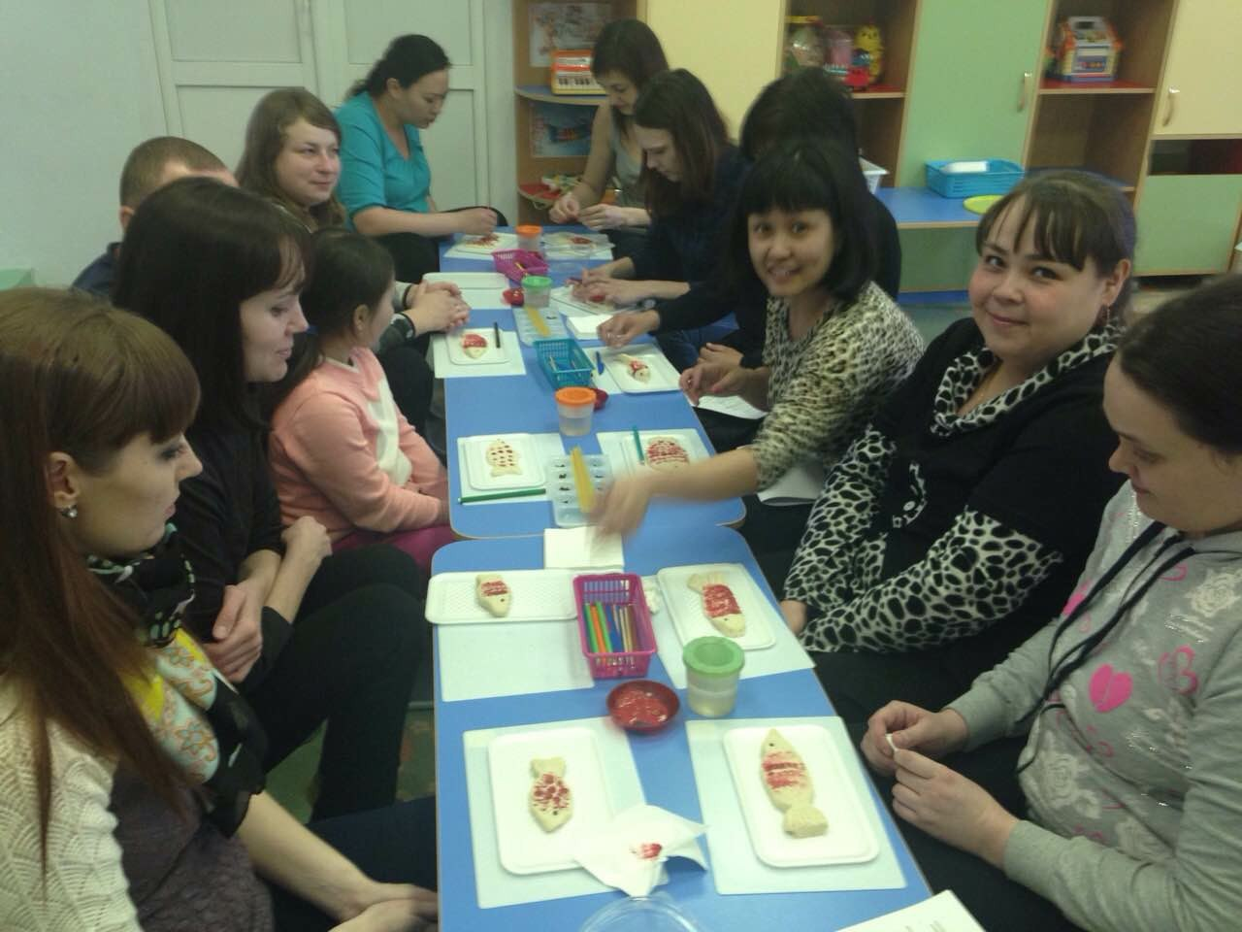
А также провела мастер - класс «сказочные персонажи» (коррекция речи дошкольников посредством нетрадиционных методов развития мелкой моторики.
С этой целью я провела ряд консультаций и родительских собраний: «Как научить ребенка рисовать?», «Роль изобразительной деятельности для развития дошкольника», «Игрушки из бросового материала своими руками», «Нетрадиционные способы рисования», «Развитие художественного творчества у дошкольников».
Активными субъектами творческого процесса стали родители, повысили психолого - педагогическую компетентность в области детской продуктивной деятельности.
А так же я вовлекаю родителей в активную творческую совместную деятельность, результатами этой деятельности становятся выставки творчества детей и родителей: выставка «От зерна до каравая» в рамках фестиваля «Хлебный базар», посвященному празднованию годовщины со дня основания города Тюмени, «Наши мамы мастерицы».
Все это помогло мне максимально создать условия для вовлечения родителей непосредственно в образовательную деятельность, научить их находить новое в привычном, познакомить их с основными принципами и способами образовательного процесса.
Диагностика, результативность опыта.
С целью выявления особенностей художественно - творческого развития и развития изобразительной деятельности дошкольников, я использовала методики Т. Г. Казаковой, Т. С. Комаровой. Основные методы, применяемые для диагностики, это наблюдение за деятельностью детей, анализ продуктов творчества, беседа.
Первичная диагностика показала, что у 28 % детей высокий уровень развития художественно - творческих способностей, у 56 % - средний уровень, у 16 % - низкий уровень развития художественно - творческих способностей.
Диагностика позволила выявить типичные затруднения детей и спроектировать направления, по которым необходимо корректировать содержание педагогической работы. Анкетирование родителей показало, что не всегда в современных семьях уделяется должное внимание развитию творческого потенциала детей (не знают, как это сделать, не хватает времени). Поэтому передо мной встала необходимость работы над данной проблемой.
Исходя из полученных данных, составила тематический перспективный план работы, охватывающий несколько направлений, что позволило работать по намеченной теме в системе. С целью обогащения опыта творческой деятельности воспитанников, активизации детского художественного творчества при помощи грантовых средств была создана развивающая среда, оснащённая необходимым современным оборудованием, разнообразными традиционными и нетрадиционными материалами и инструментами для изобразительной деятельности и художественного труда.
Итоговая диагностика художественно - творческих способностей воспитанников показала, что высокий уровень развития данных способностей наблюдается у 55 % детей, средний уровень - у 45 %, низкий уровень развития художественно - творческих способностей у воспитанников полностью отсутствует.
Уровень развития художественно - творческих способностей

Результаты обследования за последние два года показали, что в процессе работы дети стали увлекаться продуктивной деятельностью, их поделки отличаются новизной и оригинальностью, появилась самостоятельность в выборе темы для сюжета, в выборе изобразительных средств и материалов, появился интерес к творческому экспериментированию.
После проведённой работы, у родителей также замечен повышенный интерес к использованию разнообразных техник рисования, объясняют детям как правильно рисовать и рады результатам.
В ходе совместной деятельности с детьми и родителями мы добились следующих результатов:
- Создана развивающая среда в группе «Смешарики».
- У детских работ появился индивидуальный почерк.
- Повысился уровень ручной умелости, координации движений.
- Повысился уровень художественно - творческих способностей.
- Активное участие родителей в педагогическом процессе.

Перспектива и дальнейшее направление
моей работы по развитию художественно – творческих способностей дошкольников в процессе продуктивной деятельности.
Достигнутые результаты позволяют двигаться дальше.
Формирование творческих способностей у дошкольников поможет нам «превратить» каждого ребенка в компетентную личность, способную адекватно мыслить, чувствовать и действовать в культурном обществе - создать такую развивающую среду в которой каждый ребенок мог проявить свои способности, раскрыть творческий потенциал.
Работа по формированию креативных способностей будет эффективнее при комплексной работе, включающей в себя работу не только с дошкольниками, но и с родителями.
Таким образом, подводя итоги исследовательской работы, направленной на развитие художественно - творческих способностей детей дошкольного возраста в процессе продуктивной деятельности можно отметить, что у детей повысился не только уровень художественных способностей, но и стал очевиден личностный рост всех субъектов творческого взаимодействия, что подтверждают позитивные результаты проделанной работы.
Повышению уровня воспитательно - образовательной деятельности родителей, что способствовало развитию их творческой инициативы.
Для развития способностей ребенка, взрослым необходимо помнить, что для него значимо мнение взрослых, поэтому стимулируйте его на действие, не забывайте хвалить, давайте волю детской фантазии. Так как изобразительная деятельность является важным источником знаний и умений для детей дошкольного возраста. Она одна из самых интересных для детей, так как волнует ребенка, вызывает положительные эмоции, она является специфическим образным познанием действительности, а всякая познавательная действительность имеет большое значение для умственного, сенсорного, нравственного, трудового воспитания, развития эстетических чувств и художественного творчества.
И в заключении хочу сказать не забывайте, что у каждого ребенка свои задатки и свой предельный уровень способностей. Для одного ребенка максимальным будет нарисовать радугу, а для другого - целую картину вокруг нее.
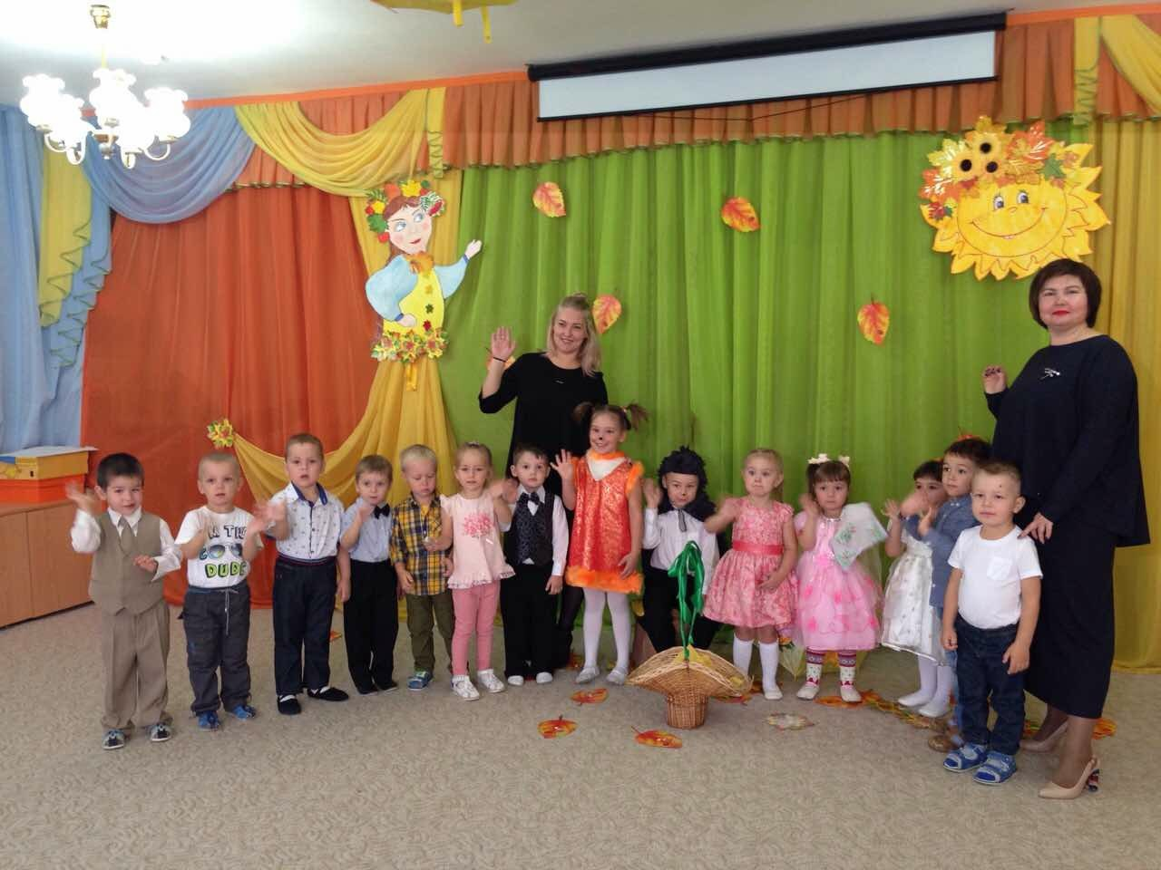

СПИСОК ИСПОЛЬЗУЕМОЙ ЛИТЕРАТУРЫ
- Доронова Т.Н. Развитие детей от 3 до 5 лет в изобразительной деятельности. СПб: Детство-ПРЕСС, 2007
- Комарова Т.С. Изобразительное творчество дошкольников в детском саду. М.: Педагогика, 2008
- Комарова Т.С., Антонова А.В., Программа эстетического воспитания дошкольников. М.: Педагогическое общество России, 2005
- Коротеева Е.И., Серия «Умное поколение. Школа творчества» М.: ОЛМА медиа Групп, 2009
- Лыкова И.А. Серия «Мастерилка» М: ООО ТД «Издательство Мир книги», 2008
- Малышева А.Н., Ермолаева Н.В. Аппликация в детском саду. Ярославль: Академия развития, 2009
- Малышева А.Н. Подарки к праздникам в детском саду. Бумага, ткань, тесьма, аппликация. – Ярославль: ООО «Академия развития», 2012

